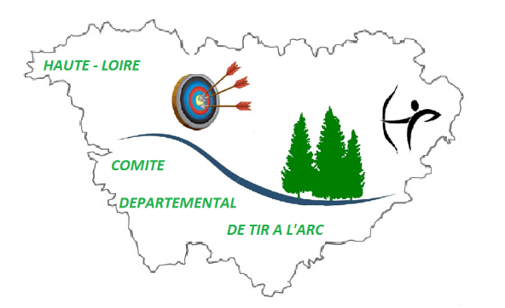  

Comité Départemental de tir à l'arc

De HAUTE LOIRE

**DEMANDE DE PARTICIPATION FINANCIERE.**

**CLUB** :

Dirigeant :

Ou archer :

Date :

Motif :

* Déplacement finale :

Justificatif : date, inscription, lieu.

* Organisation de stage :

Justificatif : date, lieu, nombre de participants X 4€

Si collation jusqu’à 30€ ticket d’achat.

Facture si DE intervenant.

* Organisation de Finale :

Justificatif : date, lieu, nombre d’inscription X 5€

Dépense en blasons.

* Déplacement finale :

Justificatif : date, inscription, lieu.

* Déplacement réunion dirigeant :

Justificatif : date, inscription, lieu.

Toutes demandes non accompagnées de ce document ne seront pas prises en compte.

*Comité départemental de tir à l’arc de Haute Loire Association loi 1901 N° W432000531*

*Siège social Place Jean Salque 43600St Sigolène*

*Adresse correspondance Isabelle Mercier78 route de Beauzac 43210 Bas en Basset*

## *port. 06.08.26.51.70 Courriel :* zab.mercier@hotmail.com

* Site interne* [http://tiralarc43.sportsregions.fr](http://tiralarc43.sportsregions.fr/)